UAB „ELEKTRĖNŲ KOMUNALINIS ŪKIS“

Tiekėjams | 2026-09-10

DĖL UŽKLAUSIMO VYKDANT VT-112 AŠAKIENIŲ NUOTEKŲ VALYMO ĮRENGINIŲ PROJEKTAVIMAS SU RANGOS DARBAIS PIRKIMĄ

UAB „Elektrėnų komunalinis ūkis“, įmonės kodas 181613656, (toliau – Perkančioji organizacija), vykdanti atvirą pirkimą, vykdomą Centrinės viešųjų pirkimų informacinė sistemos priemonėmis, gavo prašymą, kuriuo Tiekėjas prašo patikslinti pateiktus dokumentus.

- Klausimas: Nuo kur turi būti įrengtas privažiavimas iki numatomų nuotekų valymo įrenginių?
Atsakymas: Atnaujinamas privažiavimas nuo sklypo ribos iki NVĮ apie 100 metrų. Kaip įvažiuojama ir patenkama į NVĮ spręsti projekte.

- Klausimas: Kokio maždaug ilgio turės būti įrengtas valytų nuotekų išleistuvas?
Atsakymas: Valytų nuotekų išleistuvas - numetimas į parodytus rezervuarus 1 IR 2 praplauti esamą nuotekų išleidimo vamzdyną ir sutvarkomi du nuotekų šuliniai A ir B.
Spręsti projekte.

- Klausimas: 2 priedo 2.9 punkte nurodyta, kad rangovas iš esamos nuotekų siurblinės turės įrengti naują nevalytų nuotekų slėginę liniją į naujai projektuojamą slėgio slopinimo kamerą. Prašome patikslinti kur yra esama nuotekų siurblinė nuo kurios reikės įrengti naujas slėgines linijas.
Atsakymas: Bus reikalingas tinklas nuo gesinimo kameros iki naujų NVĮ.

- Klausimas: Ar reikalinga aptverti visą sklypo teritoriją ar tik naujus nuotekų valymo įrenginius?
Atsakymas: Aptveriamas visas sklypas

- Klausimas: Jei rangovas numatys dozuoti kitokį išorinį anglies šaltinį, negu nurodyta 10 priedo 2 lentelėje ar šis tirpalas turi būti vertinamas sąnaudų ir eksploatacijos kaštuose?
Jei turi, tai kokiame pirkimo pasiūlymo dokumente ar kokioje vietoje tai nurodyti. Gal tai galima nurodyti lentelėje, papildant 10 priedo 2 lentelę?
Atsakymas: Visos tiekėjo siūlomos dozuoti medžiagos turi būti įtrauktos į eksploatacijos kaštų skaičiavimus. Tiekėjai turi 10 priedo 2 lentelėje surašyti visų siūlomoje technologijoje reikalingas naudoti cheminių medžiagų kiekius, kurie turi būti pagrįsti skaičiavimais. Lentelėje nenurodytų medžiagų kainas tiekėjai turi įrašyti patys ir jas pagrįsti, prie techninio pasiūlymo pridedant medžiagos tiekėjo pasiūlymą ar kitą informaciją.
Pridedama schema:
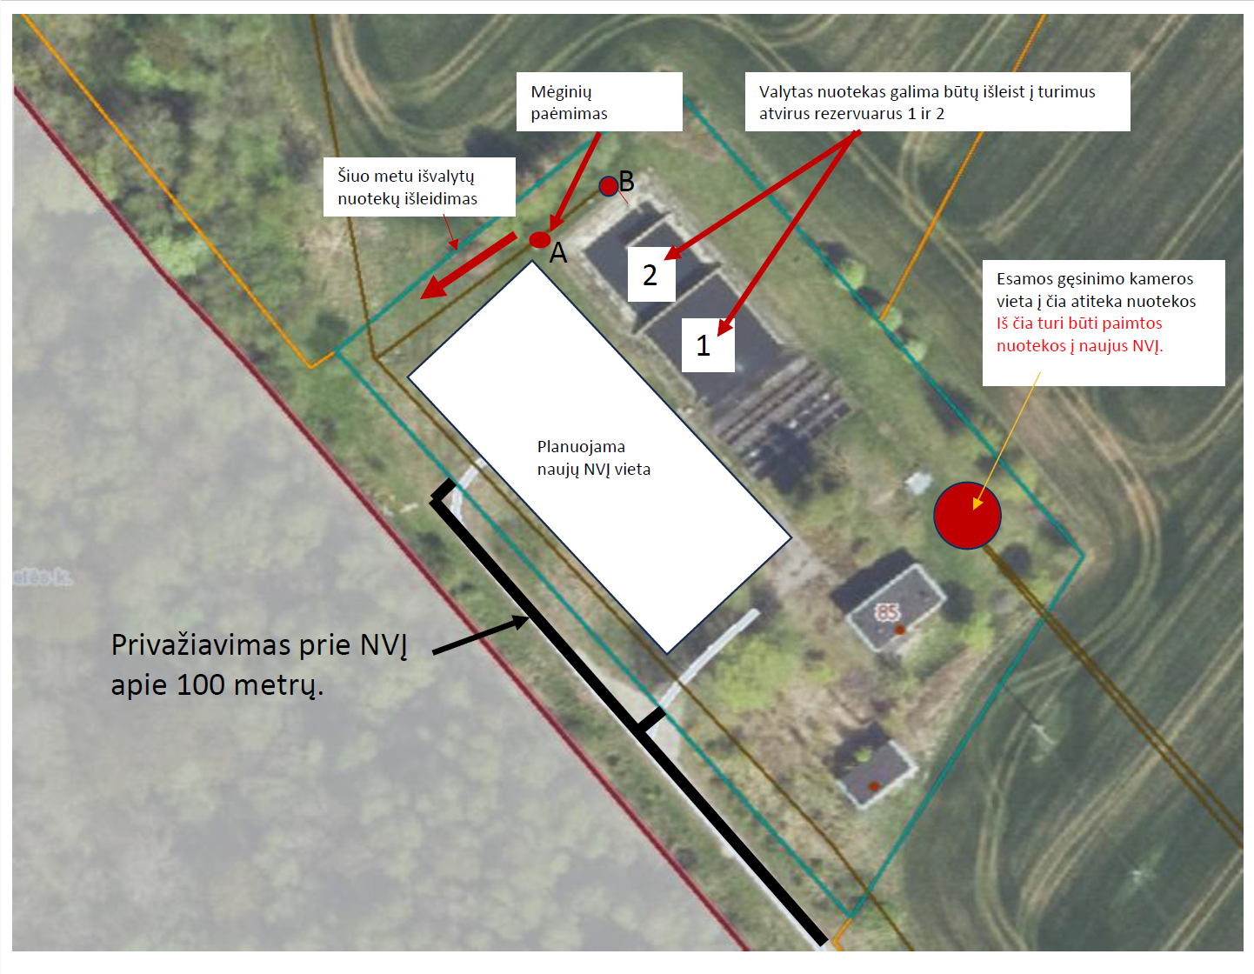

Viešųjų pirkimų specialistė Deimantė Zurlienė

